Atividades
Para fazer em
casa
Educação infantil

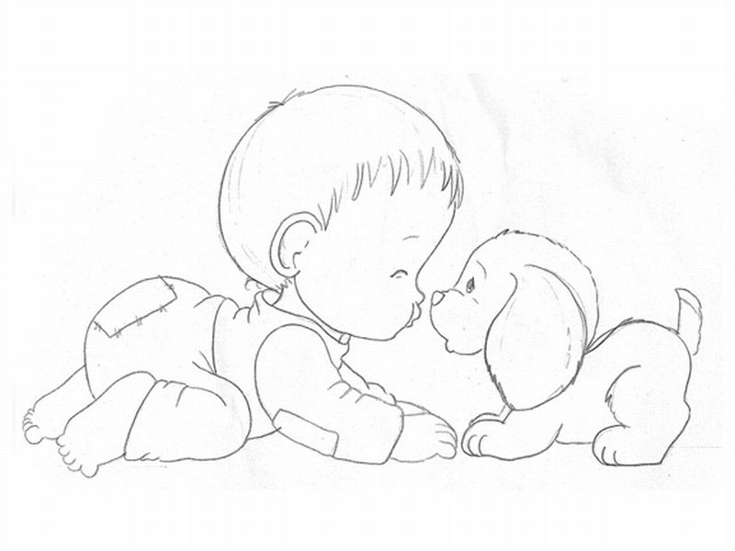maternal II

O PORCO-ESPINHO
Esta atividade é muito simples e rápida de preparar.
É uma atividade ótima para estimular a concentração, a motricidade fina e a coordenação.
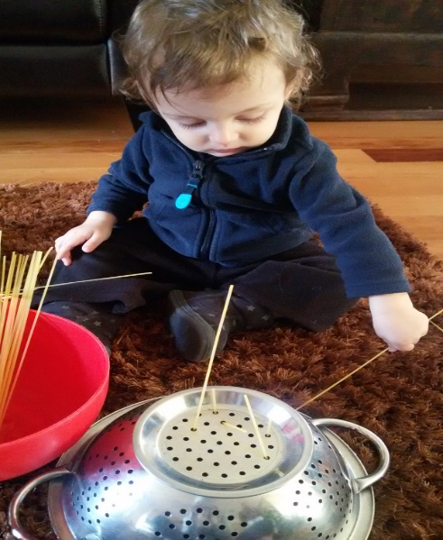
mamicoracao.wordpress.com
Como preparar a atividade:

- Colocar uma mão-cheia de espaguete num recipiente de plástico.
- Colocar o escorredor de macarrão virado para baixo numa superfície dura.
- Colocar o recipiente do espaguete ao lado do escorredor e deixar a criança explorar.
Da primeira vez faça uma demonstração de como fazer, depois deixa ela fazer sozinha.

Apresentação da atividade de classificação de cores primárias.
A atividade deve ser realizada em algum espaço onde não haja nada com que a criança possa se distrair. Escolher um espaço tranquilo da casa, sem interferências.
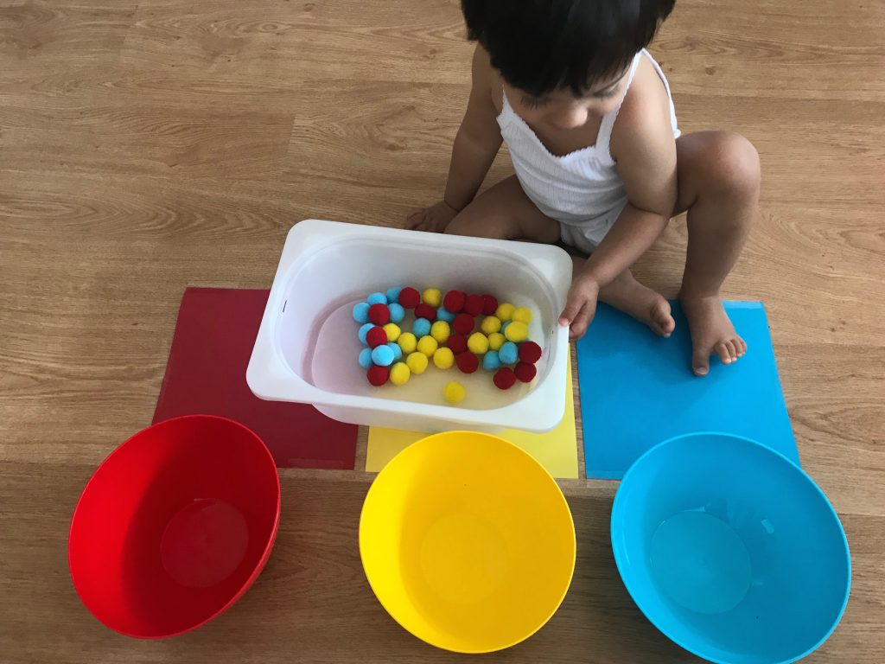
https://www.criandocomapego.com/
Em um recipiente branco, deixei os pompons misturados. Primeiramente nominei as cores apontando cada um dos recortes de cartolina. Repeti a ação apontando para as vasilhas. Peguei um pompom de cada cor e coloquei na vasilha ou sobre o quadrado correspondente.

Material necessário:
- pedaços de cartolina nas cores amarelo, vermelho e azul;
- vasilhas nas cores primárias;
- pompons nas cores primárias (palitos de sorvete coloridos);
- durex ;
- tesoura.

Nestas atividades será trabalhado a coordenação motora.

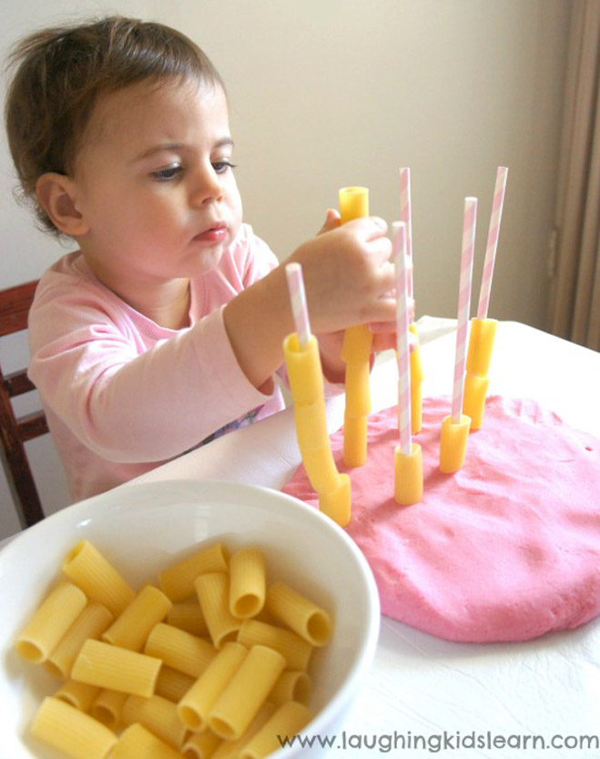

Materiais necessários:
- macarrão
- canudos de plásticos
- massinha.

Como realizar a atividade: colocar o macarrão em uma vasilha, preparar a massinha, colocar os canudos de pé para a criança ir colocando o macarrão.

Para fazer a sua massinha você vai precisar de:
- 1 xícara de sal.
- 4 xícaras de farinha de trigo.
- 1 xícara e meia de água.
- 3 colheres de sopa de óleo.
- Corante alimentício.
Como preparar a massa para modelar:
A receita de massa de modelar é muito fácil e legal de fazer. Em uma vasilha grande misture a farinha e o sal em seguida adicione a água e o óleo. Misture até que todo o conteúdo forme uma massa homogênea. Se ficar muito mole você pode adicionar mais farinha, e se ainda estiver seca e quebradiça adicione mais água. O último ingrediente é o corante, você pode usar um corante natural como o colorau. A quantidade de colorau que você colocar é que vai dar o tom mais avermelhado ou mais alaranjado da massinha. Você pode fazer uma massinha branca sem adicionar nenhuma cor ou utilizar sucos em pó. Depois de feita, a massa de modelar pode ser conservada na geladeira em um pote fechado durante muito tempo.
Dicas de brincadeiras para fazer com a massinha: A criança pode ficar entretida por horas a fio, mas você pode propor atividades diferentes para criança como: também podem usar palitos, forminhas e tampas de garrafa pet para cortar, furar, riscar e desenhar sobre a massa. Com os mesmos objetos, eles podem construir bonecos, usando simples palitos como braços e pernas, e quem sabe, rabos e caudas!
www.omo.com

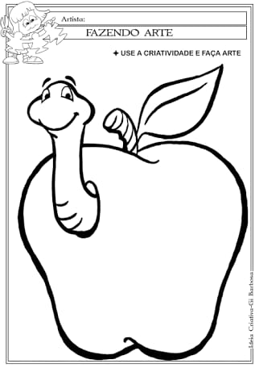

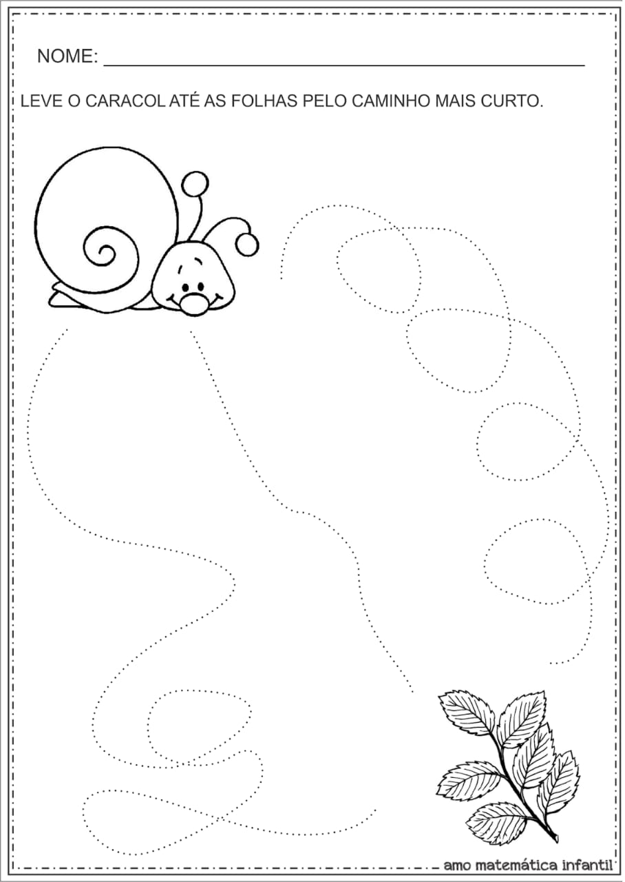

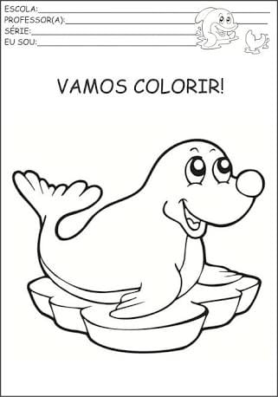

Sugestões de brincadeiras :para toda a família

